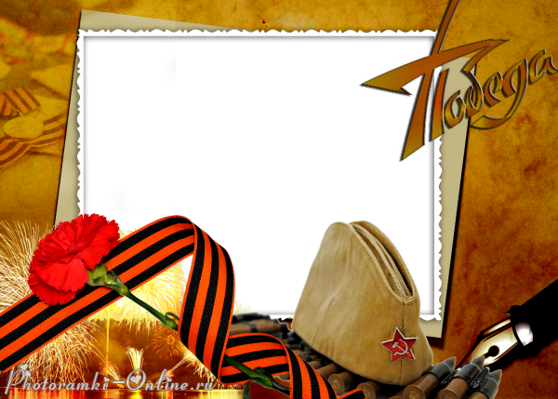
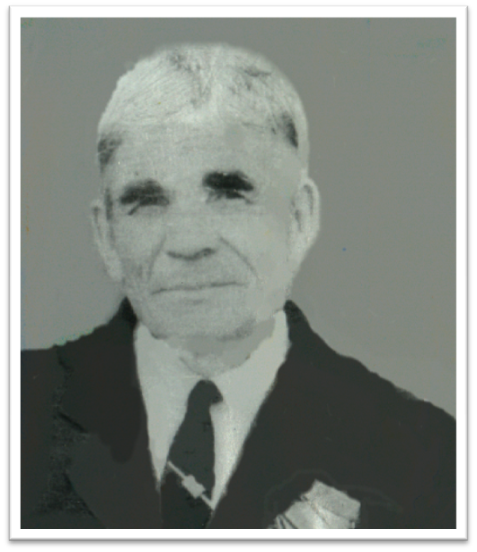

Михалев
Петр Иванович
(1921- 1990)
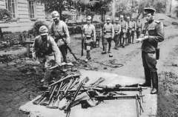

Родился в селе Булава 7 сентября 1921 года. В 1942 году призвали в армию. Сразу на фронт не попал, в селе Вяземском работал лесорубом, в 1943 году в селе Находка рыбачил. В 1944 году принял участие в войне с Японией на Дальнем востоке. Был ранен в ногу и едва не лишился уха. При взятии Мудадзяна брал в плен японцев. В 1945 году демобилизовался.
Победу встретил в городе Хабаровске где участвовал в параде.
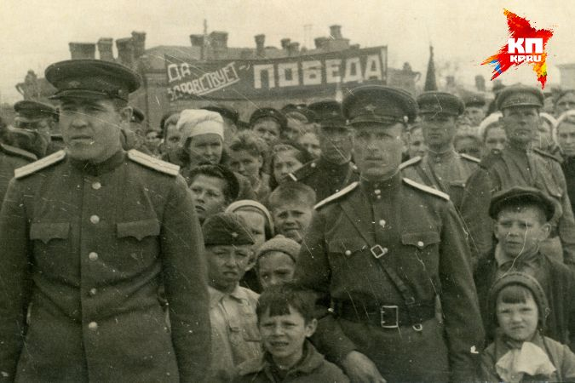

Парад Победы в Хабаровске 1945 год
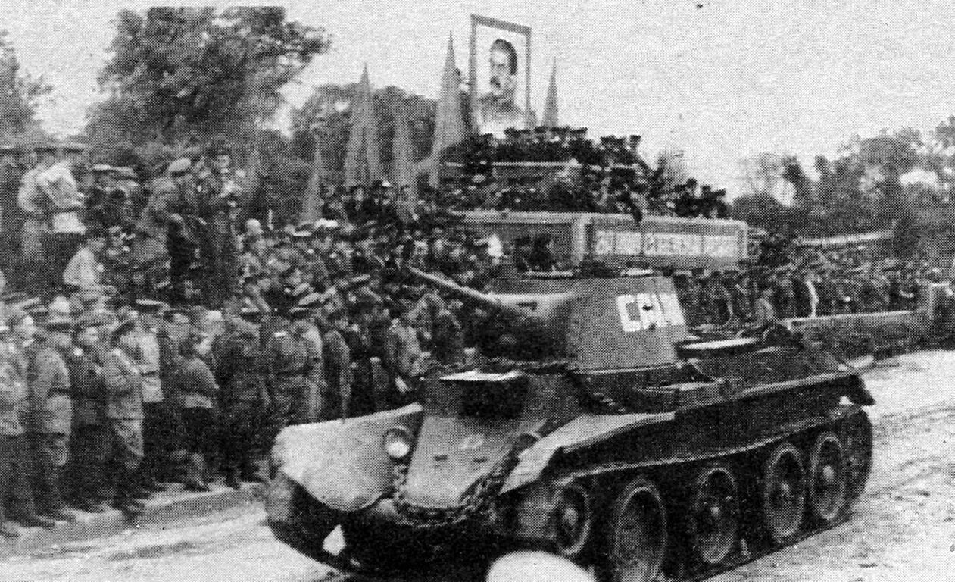

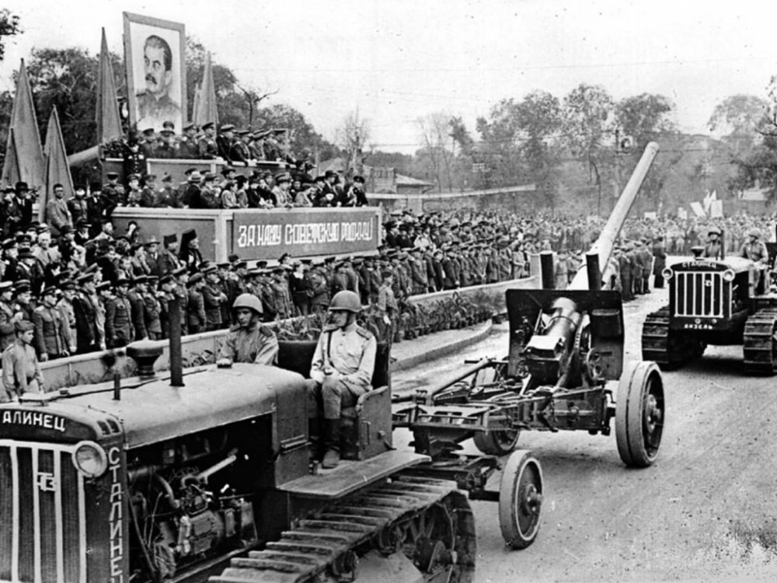

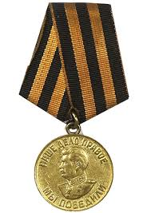
Награды:
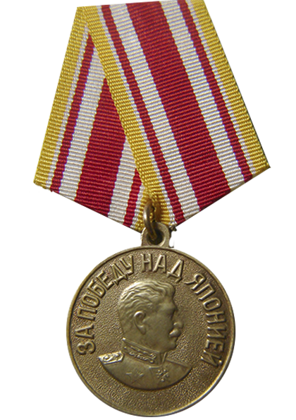

Медаль «За победу над Японией»
Медаль «За победу над Германией»

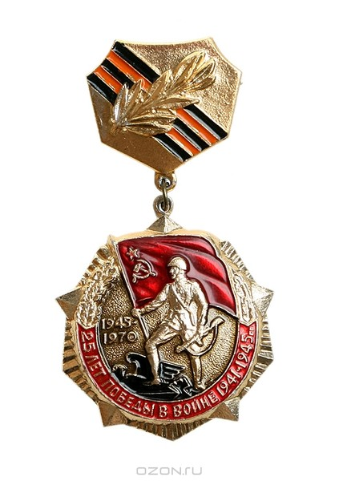
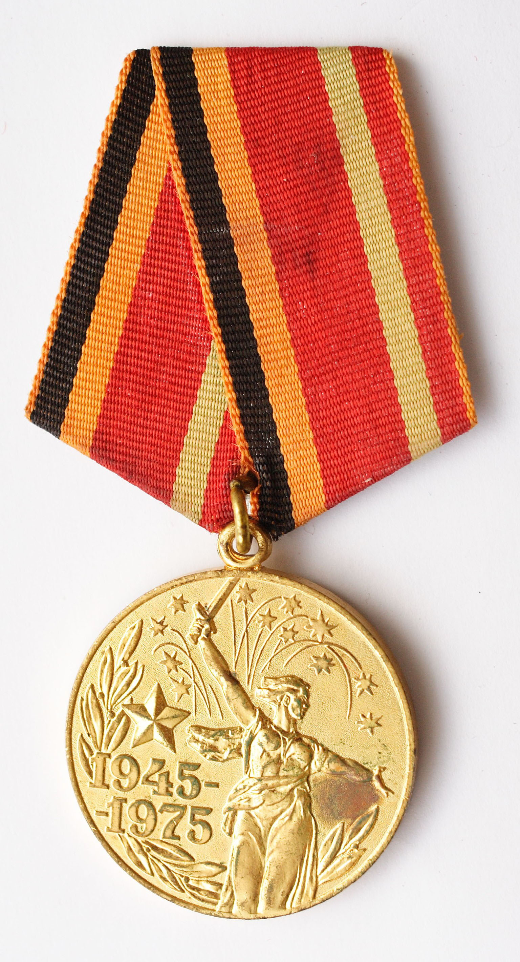
Медаль «25 лет Победы»
Медаль «30 лет Победы».

